Мотивированное мнение ПРИНЯТО УТВЕРЖДЕНО
Первичной профсоюзной Общим собранием работников Приказом заведующего
организации МАДОУ «Детский сад №188» от «01»04.2022г. №27
Вахитовского района
Председатель профкома МАДОУ Протокол ___________ Ф.Р. Фасхиева
«Детский сад №188» от 01.04.2022г. №2
Вахитовского района

__________Хафизова Г.Р.

Положение
об организации группы присмотра и ухода до 1,5 часов
в МАДОУ «Детский сад № 188 комбинированного вида с татарским языком воспитания и обучения»
Вахитовского района г.Казани

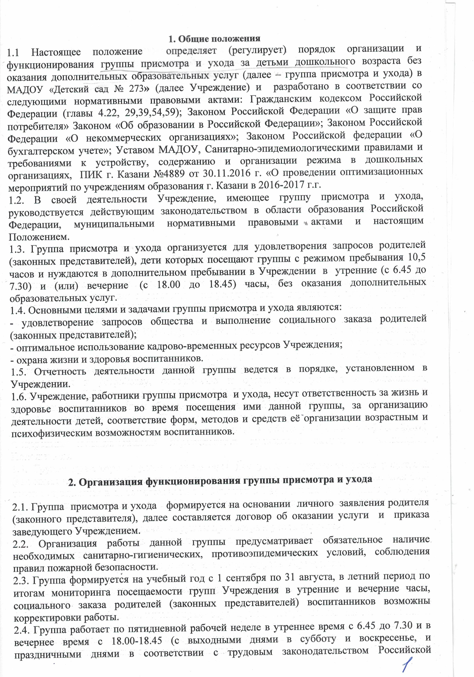

188
